УРОК - КОМАНДНАЯ РАЗВИВАЮЩАЯ ИГРА
"ПОЭМЫ ГОМЕРА "ИЛИАДА" И "ОДИССЕЯ"
(5 класс)
Торопова Раиса Владимировна, учитель истории и обществознания НОУ "Православная гимназия преподобного Илии Муромца" о. Муром

Цель: создать условия для эффективного повторения и закрепления материала по теме поэмы “Илиада” и “Одиссея” Гомера.
Задачи:
1. Предметные
- закрепить и углубить знания о поэмах Гомера.
- привлечь обучающихся к дальнейшему самостоятельному изучению древнегреческой культуры, мифологии.
2. Метапредметные
- развивать умение организовывать учебное сотрудничество и совместную деятельность с учителем и сверстниками, работать в группе, находить общее решение;
-формирование умений классифицировать сравнивать, обобщать факты и понятия
-развивать умение применять полученные знания в нестандартных ситуациях;
3. Личностные:
- понимание ценности других культур, народов.
-воспитание добросовестного отношения к учебе
Используемые технологии, методы и приёмы: игровые технологи, ИКТ, метод «Разрезанная открытка», прием самооценочной деятельности рефлексия.
Оборудование: ПК, мультимедийный проектор, презентация по теме «Поэмы Гомера Илиада и Одиссея», танцевальная музыка «Сиртаки», кораблики с двустороннем скотчем, нарисованная карта «Острова»; листы бумаги.
Ход урока:
1.Организационный момент.
Вступительное слово учителя. (Слова учителя сопровождает танцевальная музыка «Сиртаки»).
Организует деятельность по подготовке деления класса на группы, используя метод «Разрезанная открытка». Проверка готовности учащихся.

2. Ход игры.

1 тур. Разминка. «Ты мне - я тебе».
Каждая команда придумывает и задает вопрос по теме урока другой команде. За каждый заданный вопрос и правильный ответ команда получает 1 балл.

2 тур. Узнай событие по картине.
Предлагает командам по очереди отгадать событие, изображенное на картине. (В случае неправильного ответа, вопрос переходит (по очереди) другой команде). За каждый правильный ответ 1 балл
Задание команде №1
1. Учитель выводит на экран картину Якоба Йорданса «Одиссей в пещере Полифема». http://kraeved1147.ru/gmii-yordans/
Задание команде №2
Выводит на экран картину « Одиссей и сирены». Дж. У. Уотерхауса,
http://rushist.com/index.php/mifologiya/2220-odissej-u-ostrova-siren
Задание команде №3
Выводит на экран фреску из дворце «Ахиллеон» на острове Корфу «Ахилл тянет за колесницей тело сраженного Гектора
https://ru.wikipedia.org/wiki/%C8%EB%E8%E0%E4%E0
Задание команде №4
Выводит на экран картину «Одиссей и Полифем». Арнольда Бёклина,
http://pantheon.at.ua/photo/odissej/bjoklin_odissej_i_polifem/49-0-350

3 тур. Разгадай ребусы.
Предлагает командам разгадать ребусы.
Выводит на экран ребус.
Дается минута на размышление. В случае неправильного ответа, вопрос переходит (по очереди) другой команде.
За каждый правильный ответ 1 балл.
Задание команде №1 (Аполлон)
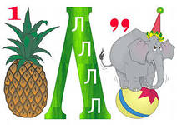

Задание команде №2 (Полифем)
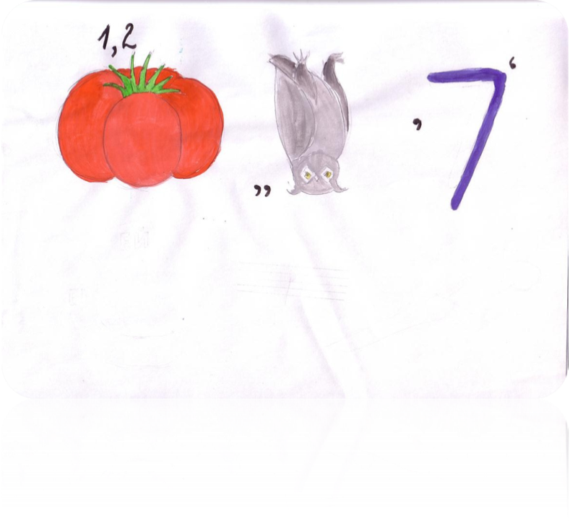

Задание команде №3 (Гермес)
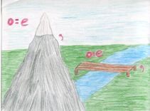

Задание команде №4 (Троя)
4=я
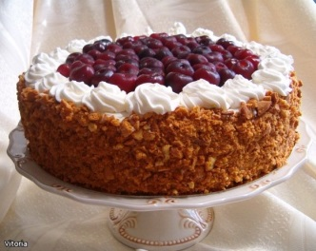

4 тур. «Волшебный квадрат»
Выводит на экран « Волшебный квадрат".
Предлагает командам найдите в квадрате имена героев Троянской войны, автора поэмы «Илиада» и археолога, раскопавшего легендарную Трою.
(Всего 13 имен. Читать можно по: вертикали, горизонтали и диагонали. Всем командам дается одинаковое задание. Время на выполнение задания 7 минут. За каждое найденное имя дается 1 балл. Максимально- 13 баллов).

Задание
П | А | Н | Д | Р | О | М | А | Х | А
А | О | Т | А | Ь | И | Л | И | О | Н
Т | Ш | Д | Х | Ф | Е | Т | И | Д | А
Р | Л | Г | И | Г | Е | К | У | Б | А
О | И | О | Л | С | С | Т | П | П | Е
К | М | М | Л | А | С | В | А | Р | Л
Л | А | Е | Е | М | О | Е | Р | И | Е
П | Н | Р | С | А | Р | М | Й | А | Н
М | Е | Н | Е | Л | А | Й | М | А | С
П | А | Г | Е | К | Т | О | Р | Ч | Ж

Ответы
1. Одиссей
2. Минелай
3. Гектор
4. Анжромаха
5. Приам
6. Парис
7. Ахиллес
8. Гекуба
9. Гомер
10. Шлиман
11. Елена
12. Фетида
13. Патрокл

5. тур. Собери семью.
Из представленных героев необходимо собрать семьи. Все команды получают одинаковые задания. Время на работу 6 минут. За каждую правильно собранную семью по 4 балла (за каждую ошибку снимается балл). Максимально- 12 баллов.
Задание
- Одиссей
- Приам
- Зевс
- Гера
- Андромаха
- Телемах
- Парис
- Афина
- Пенелопа
- Лаэрт
- Афродита
- Гекуба
Ответы
1 семья
Зевс, Гера, Афродита, Афина
2 семья
Одиссей, Лаэрт, Пенелопа, Телемах
3 семья
Приам, Парис, Гектор, Андромаха

6 тур. «Эпитеты»
Учитель выводит на экран имена героев, взятые из поэм «Илиада» и Одиссея» и их постоянные эпитеты. Предлагает соотнести имя героя и его постоянный эпитет.
За каждое правильно соотнесение имени и эпитета 1 балл. Время на обдумывание 5 минут.
Задание
1.Зевс | А )Мрачный
2. Артемида | Б) Разумная
3.Аид | В )Дерзновенный
4. Гектор | Г) Богоравный
5. Алкиной | Д)Рассудительный
6.Пенелопа | Е) Стрелоносная
7.Телемах | Ж)Мнговластный
8.Полифем | З) Быстоногий
9. Ахиллес | И)Мнгохитростный
10 Одиссей | К)Всемогущий

Ответы
1-к, 2-е,
3-а, 4-в,
5-ж, 6-и.
7-д, 8-г
9-з, 10-и

Подведение итогов игры.
Рефлексия.
Метод «Острова».
Учитель выводит на ИД нарисованную карту с изображением эмоциональных “островов”: о. Радости, о. Грусти, о. Недоумения, о. Тревоги, о. Ожидания, о. Просветления, о. Воодушевления, о. Удовольствия, о. Наслаждения, Бермудский треугольник и др. Ребятам выдаются кораблики, с обратной стороны которых нанесен двусторонний скотч.
Просит учащихся взять заготовленные заранее кораблики и разместить свой кораблик в соответствующем районе карты, который отражает душевное, эмоционально-чувственное состояние после урока.
(Ученик имеет право нарисовать на карте и какой-либо новый остров со своим названием, если его не совсем устраивают уже имеющиеся).
Анализирует карту.

Список использованной литературы:
- Гомер. Илиада и Одиссея. - М., Художественная литература, 1967
- Гузик М.А.Впоискахзолотогоруна: мировая художественная культура в викторинах, ребусах, кроссвордах и криптограммах: Кн. для учащихся.. - М. : Просвещение, 1994
- Кун Н.А. Легенды и мифы Древней Греции. – М.: Просвещение, 1987.

